Проект решения на предоставление разрешения на условно разрешенный вид использования земельных участков, расположенных на территории
муниципального образования округ Муром

По заявлению о предоставлении разрешения на условно разрешенный вид использования земельного участка, находящегося в соответствии с утвержденной схемой расположения земельного участка на кадастровом плане территории кадастрового квартала с кадастровым номером 33:26:030511, площадью 1100,0 кв. м, с местоположением: Владимирская обл., МО – округ Муром, г. Муром, ул. Эксплуатационная, – «Объекты технического обслуживания и хранения автотранспорта».
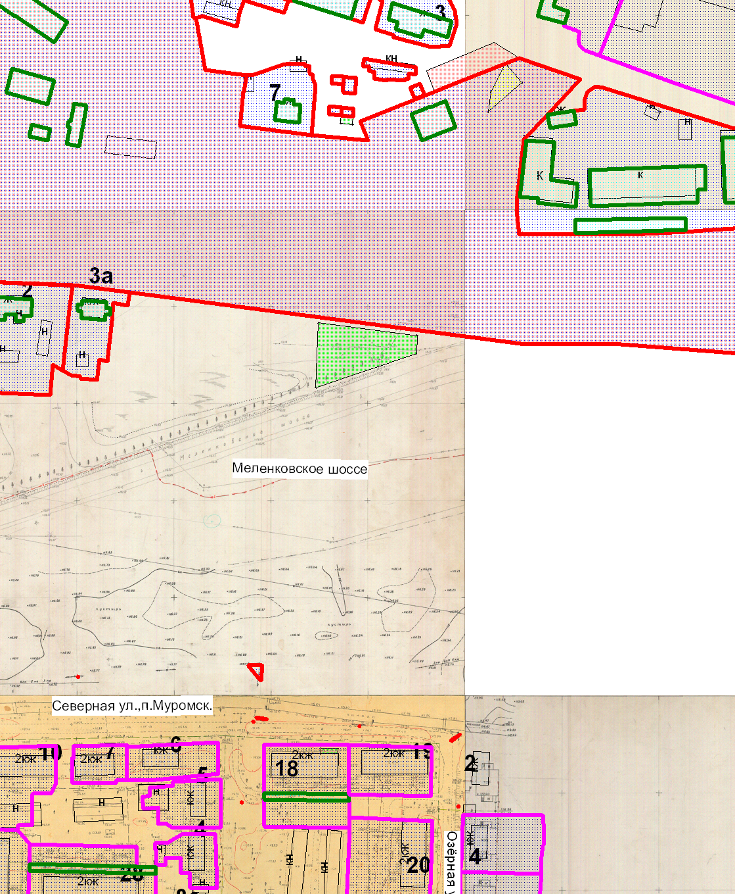

Земельный участок

Проект решения на предоставление разрешения на условно разрешенный вид использования земельных участков, расположенных на территории
муниципального образования округ Муром
По заявлению о предоставлении разрешения на условно разрешенный вид использования земельного участка, находящегося в соответствии с утвержденной схемой расположения земельного участка на кадастровом плане территории кадастрового квартала с кадастровым номером 33:26:010403, площадью 37,0 кв. м, с местоположением: Владимирская обл., МО – округ Муром, г. Муром, ул. Кленовая, – «Объекты технического обслуживания и хранения автотранспорта».
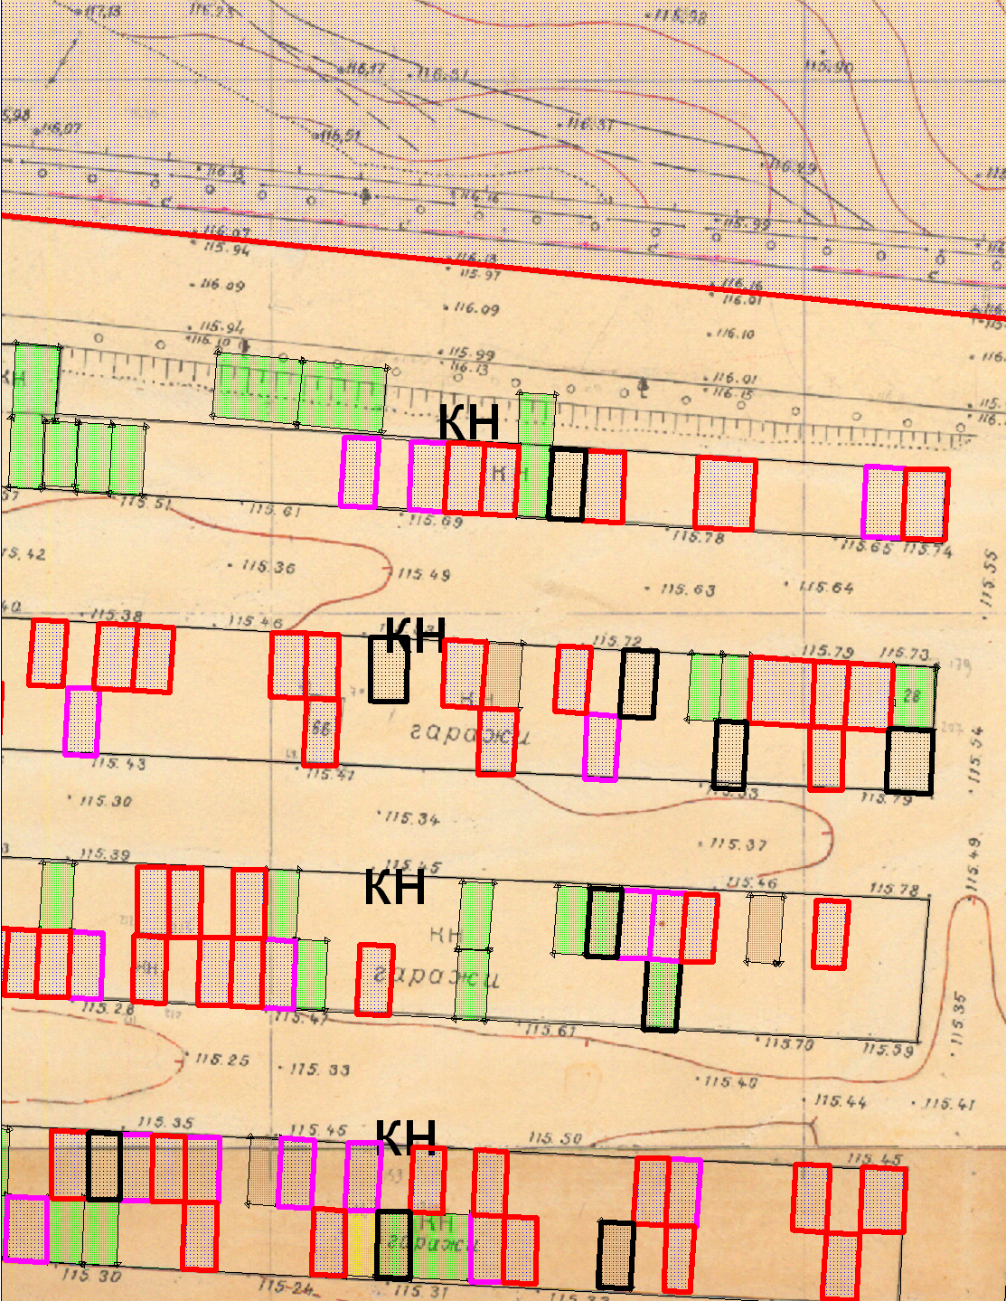
Земельный участок

Проект решения на предоставление разрешения на условно разрешенный вид использования земельных участков, расположенных на территории
муниципального образования округ Муром

По заявлению о предоставлении разрешения на условно разрешенный вид использования земельного участка, находящегося в соответствии с утвержденной схемой расположения земельного участка на кадастровом плане территории кадастрового квартала с кадастровым номером 33:26:030507, площадью 28,0 кв. м, с местоположением: Владимирская обл., МО – округ Муром (городской округ), г. Муром, ул. Мечникова, – «Объекты технического обслуживания и хранения автотранспорта».
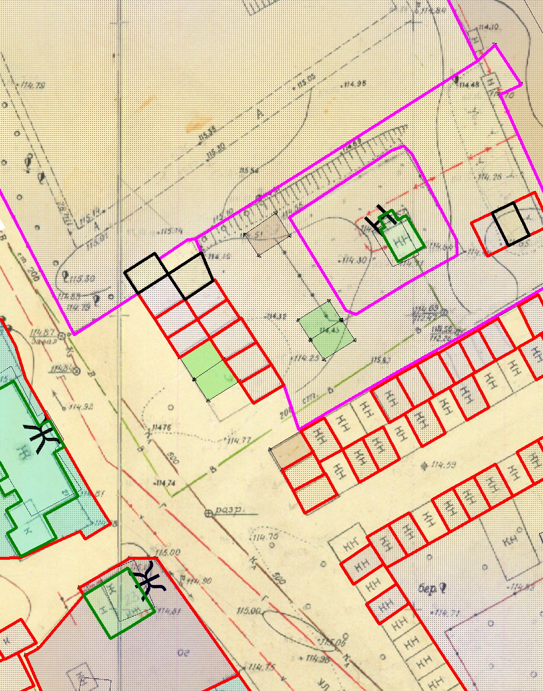
Земельный участок

Проект решения на предоставление разрешения на условно разрешенный вид использования земельных участков, расположенных на территории
муниципального образования округ Муром

По заявлению о предоставлении разрешения на условно разрешенный вид использования земельного участка, находящегося в соответствии с утвержденной схемой расположения земельного участка на кадастровом плане территории кадастрового квартала с кадастровым номером 33:26:040704, площадью 162,0 кв. м, с местоположением: Владимирская обл., МО – округ Муром (городской округ), г. Муром, ул. Красина, – «Объекты инженерного обеспечения, за исключением: котельных большой мощности, ГРС, ПС; канализационных очистных сооружений, ТЭЦ».
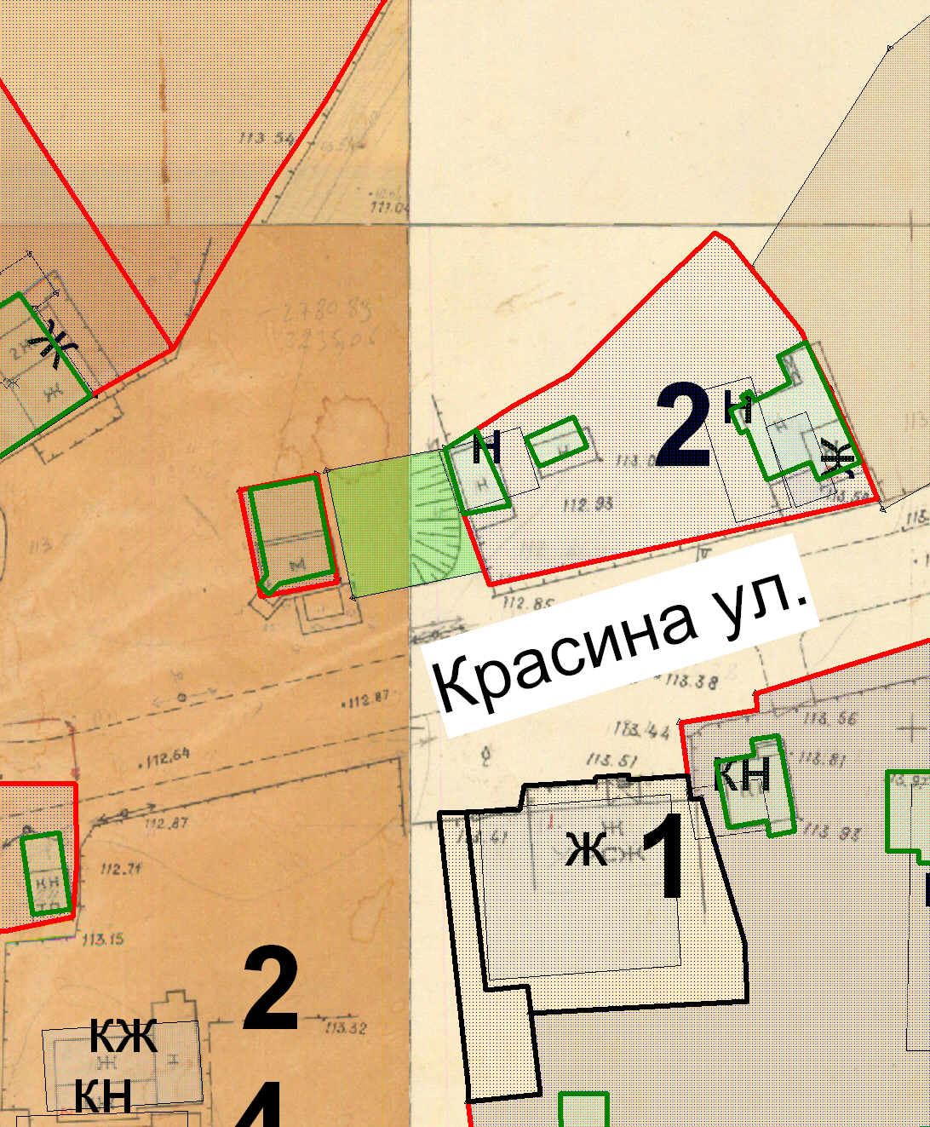
Земельный участок

Земельный участок

Проект решения на предоставление разрешения на условно разрешенный вид использования земельных участков, расположенных на территории
муниципального образования округ Муром
По заявлению о предоставлении разрешения на условно разрешенный вид использования земельного участка, находящегося в соответствии с утвержденной схемой расположения земельного участка на кадастровом плане территории кадастрового квартала с кадастровым номером 33:15:001404, площадью 40,0 кв. м, с местоположением: Владимирская обл., Муромский район, МО – округ Муром (городской округ), с. Якиманская Слобода, – «Объекты технического обслуживания и хранения автотранспорта, за исключением автопарков грузового транспорта».
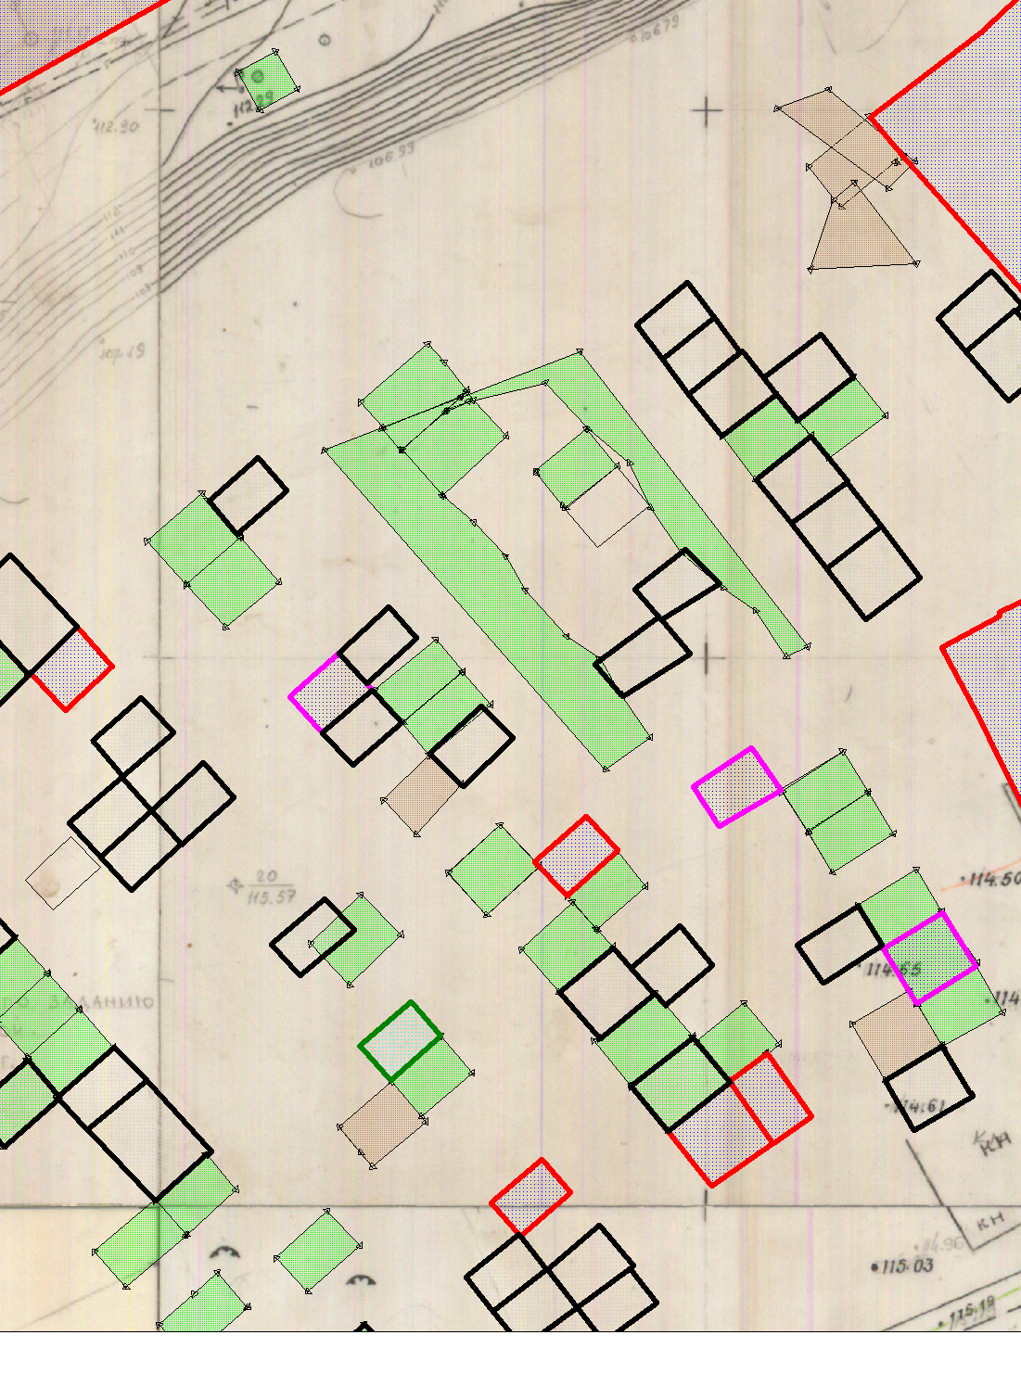

Земельный участок

Проект решения на предоставление разрешения на условно разрешенный вид использования земельных участков, расположенных на территории
муниципального образования округ Муром

По заявлению о предоставлении разрешения на условно разрешенный вид использования земельного участка, находящегося в соответствии с утвержденной схемой расположения земельного участка на кадастровом плане территории кадастрового квартала с кадастровым номером 33:26:010501, площадью 400,0 кв. м, с местоположением: Владимирская обл., МО – округ Муром, г. Муром, ул. Калинина, – «Объекты сезонного проживания».
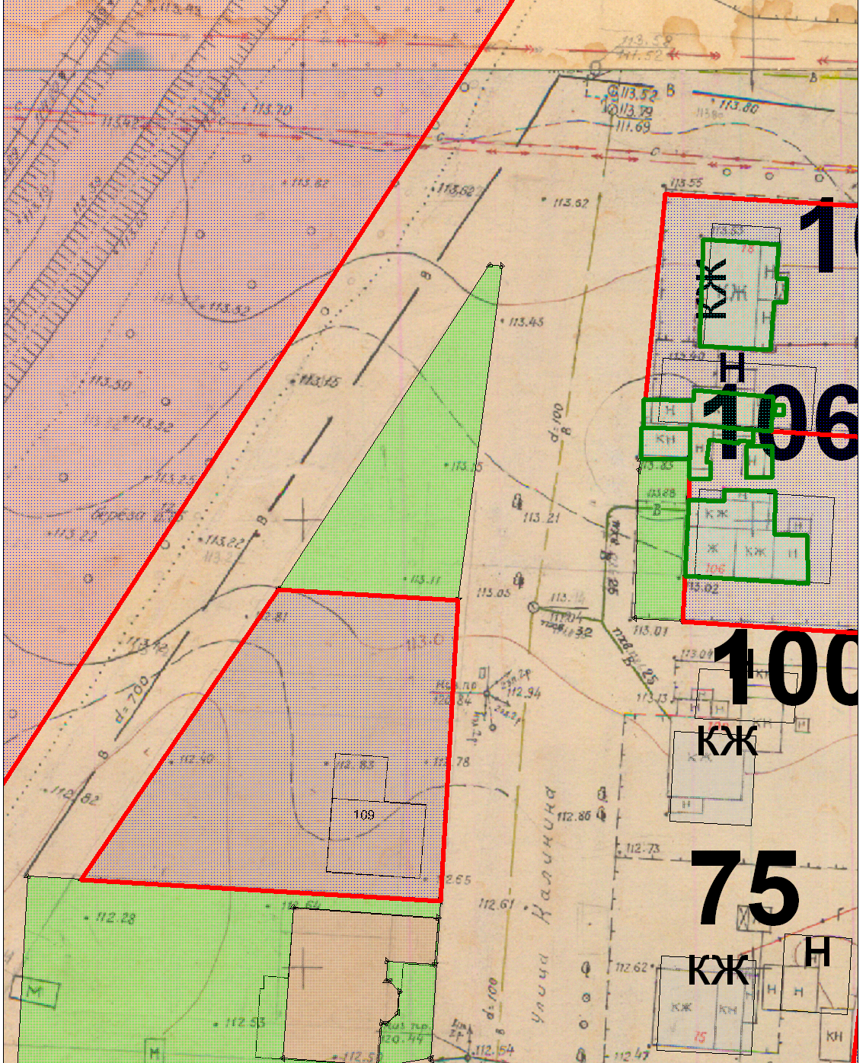
Земельный участок

Проект решения на предоставление разрешения на условно разрешенный вид использования земельных участков, расположенных на территории
муниципального образования округ Муром

По заявлению о предоставлении разрешения на условно разрешенный вид использования земельного участка, находящегося в соответствии с утвержденной схемой расположения земельного участка на кадастровом плане территории кадастрового квартала с кадастровым номером 33:26:010403, площадью 500,0 кв. м, с местоположением: Владимирская обл., МО – округ Муром (городской округ), г. Муром, ул. Лаврентьева, – «Объекты обслуживания и хранения автотранспорта».
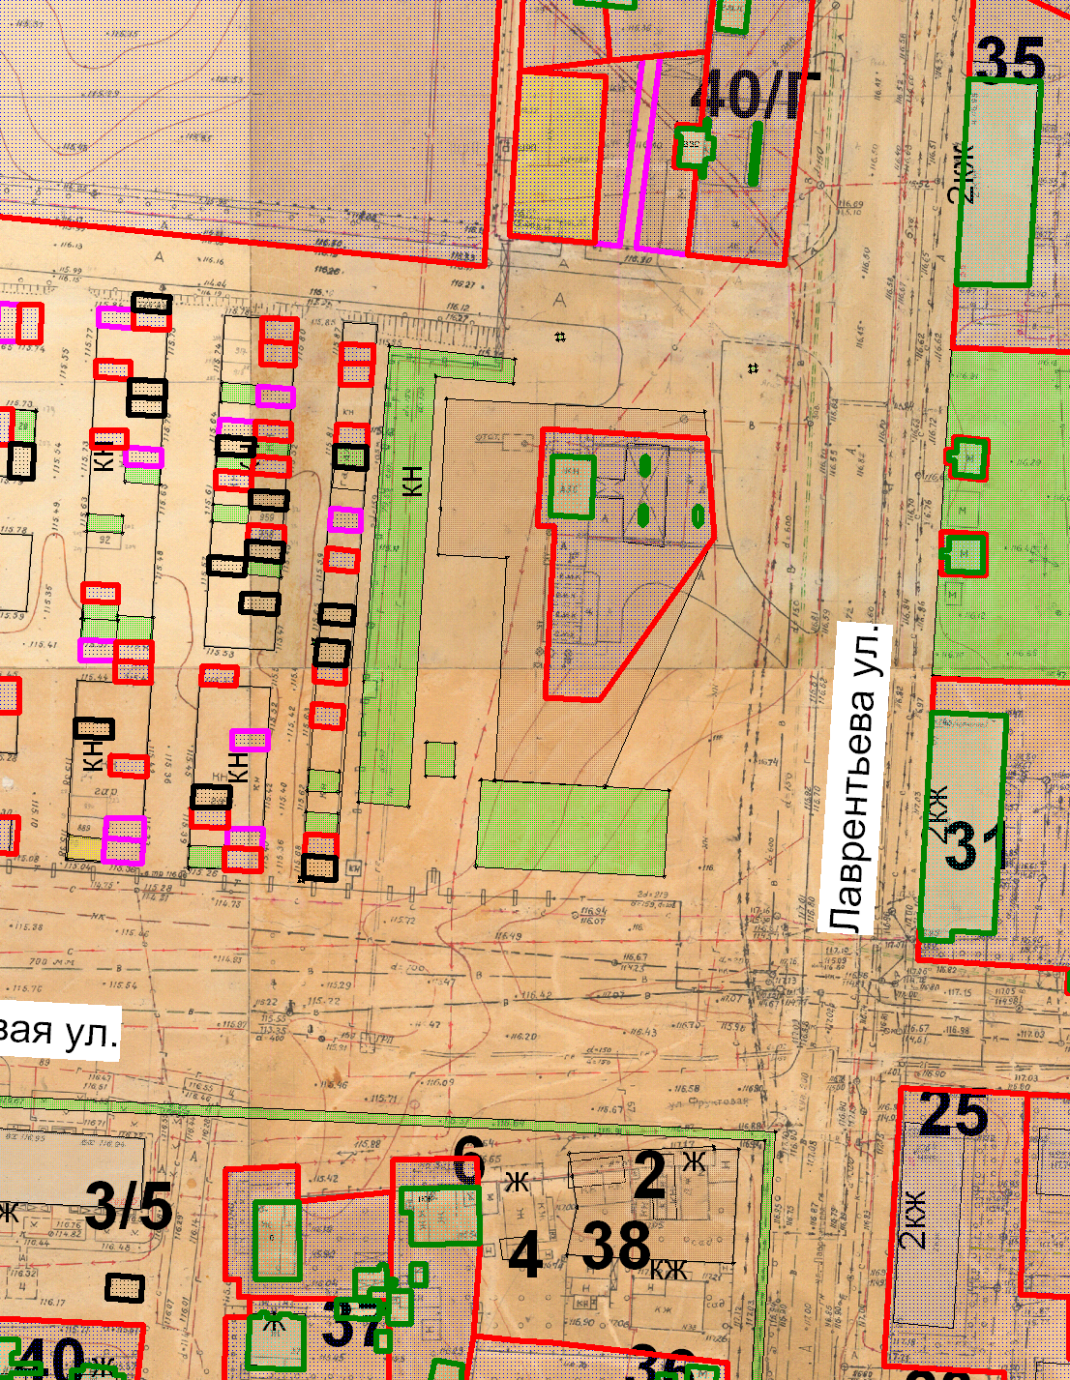
Земельный участок

